Výroční zpráva
Klárova ústavu slepců

v PRAZE-III., Na Klárově čp. 131

a jeho odbočky v Praze-Krči
za roky 1934.

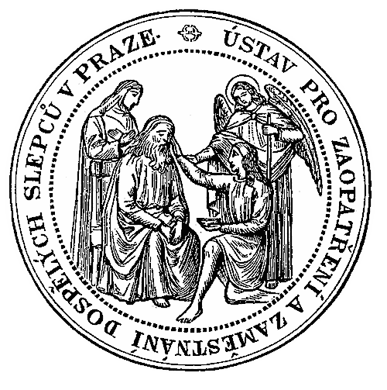
XCI. zpráva za 102. rok spolkový.
Poštovní adresa ústavu: Klárův ústav slepců v Praze III.,
Na Klárově č. 131.
Číslo telefonu 20268.
Účet poštovní spořitelny 46.412.

V PRAZE 1935.
Nákladem Klárova ústavu slepců. - Tiskem Edvarda Leschingra v Praze.

Podmínky přijetí
do Klárova ústavu slepců v Praze III., na Klárově čp. 131 a do Domoviny pro slepé dívky v Praze-Krči.

- Ku přijetí do ústavu jest stanoveno stáří od 15—30 let a do Domoviny pro slepé dívky do 40 roků.
- K žádosti za přijetí dlužno přiložiti:
- vysvědčení nemajetnosti;
- list křestní nebo rodný;
- list domovský;
- vysvědčení lékařské o tom, že žadatel jest úplně a nezhojitelně slepý, tedy nikoli snad jen slabého zraku, dále že jest duševně dokonale zdráv, t. j. že není žádnou nakažlivou, ošklivost vzbuzující, nezhojitelnou anebo stěží a nejistě zhojitelnou nemocí stižen;
- slepec, který byl již v některém ústavu pro výchovu slepců, má k žádosti připojiti také vysvědčení z tohoto ústavu;
- žadatel má také zevrubně udati, jakých vědomostí neb jaké zručnosti již nabyl;
- vysvědčení o mravech a zachovalosti;
- stručné, ale přesné vylíčení příčiny, doby a způsobu oslepnutí;
- vysvědčení očkovací;
- závazné prohlášení, kdo a jakými částkami (rodina slepce, obecní úřad, okresní zastupitelstvo, okresní péče o mládež) se zavazují k placení pod 3. uvedených příspěvků;
- závazné prohlášení toho, kdo o slepce v době prázdnin, kdy se musí odebrati domů, bude pečovali tak, aby ústavu nevzešly výlohy ani s dopravou slepce domů i zpět, ani s pobytem na prázdninách vůbec;
- závazné prohlášení, kdo se zavazuje slepci vyučenému řemeslu opatřením řemeslného náčiní usnadniti vybudování vlastní existence.
3. Na přijaté chovance se platí pravidelné ošetřovné; paušál na šatstvo činí Kč 200 jednou provždy.
4. Chovanci se přijímají na půl roku zatímně; po uplynutí této doby, při zjištěné schopnosti k vyučování a zdraví, bude o definitivním přijetí rozhodnuto ředitelstvím ústavu; k výuce nezpůsobilí budou vráceni příslušným činitelům.
5. V případě, že by závazek placení ošetřovného nebyl dodržen, bude dotyčný chovanec propuštěn.
6. Přijatý chovanec musí se podrobiti kontrole veškeré své korespondence a do ústavu přinésti: 1 zimník, dvoje šaty, 2 páry obuvi, 6 košil, troje spodní kalhoty, 6 párů ponožek, 6 kapesníků, hřeben, kartáč na šaty, kartáček na zuby, polštář, 2 ručníky a 2 zástěry.
ŘEDITELSTVO ÚSTAVU

Univ. prof. MUDr. ROMAN KADLICKÝ,
přednosta české oční kliniky v Praze, ř. člen Uč. Spol. Šafaříkovy, t. č. předseda čs. ophthalmologické společnosti,
předseda,

EDVARD LESCHINGER,
majitel knihtiskárny a nakladatel v Praze,
místopředseda,

BOUČEK STANISLAV
vicepresident krajského soudu trestního v Praze,

HLAVATÁ LUDMILA JUDr.,
vrchní komisař zemského úřadu, jako zástupce zemského úřadu,

JAROŠ BOŘIVOJ,
předseda Podpůrného spolku samostatných slepců v Praze,

KALOUŠ VÁCLAV,
vrchní ředitel pojišťovny Praha v Praze,

KELLNER FERDINAND,
náměstek primátora hl. města Prahy,

KETTNER JOSEF,
vrchní tajemník minist. sociální péče v Praze, jako zástupce minist. soc. péče,

KOLÍNSKÝ JAN JUDr.,
zemský odb. přednosta v. v. v Praze,

MOTEJL JIŘÍ JUDr.,
advokát v Praze,

POSPÍŠIL VILEM JUDr„
guvernér Národní banky čs. v Praze,

P. RANDA A. J.,
provinciál řádu sv. Augustina a farář u sv. Tomáše v Praze,

SVOBODA FRANTIŠEK X.,
spisovatel v Praze,

ŠUSTERA OLDŘICH,
Účetní ředitel politické správy v Praze,

TOMÁNEK FERDINAND,
generální ředitel Zemské banky v Praze,

TŘÍSKA ALOIS,
ředitel Klárova ústavu slepců v Praze,

WIDEMANN JAN,
zemský účetní tajemník v Praze, jako úč. znalec zemsk. úřadu (s hlasem poradním),

ZENKL PETR Ph. Dr.,
ředitel Ústř. sociální pojišťovny v Praze.

Zaměstnanci ústavu a odbočky v Krči

Ředitel : Alois Tříska.

Domácí lékaři:
Med.rada MUDr. FrantPikl, prakt.lékař. — MUDr. Karel Bulíř ml., měst okr. lékař v Krči. — MUDr. Rudolf Knobloch, asist čes. oční kliniky v Praze. —.

Učitelé:
Emanuel Kerbl, pedagog. správce ústavu, správce internátu, knihovny a kabinetu, vyučoval v živn. škole pokračovací na odd. českém a německém. — Emilie Mágrová, pěstounka opatrovny a učitelka mateřské školy. — Oldřich Nepomucký, učitel hudby, vyučoval ladění pian a hudbě. — Bohuslav Ulrich, ředitel kůru, vyučoval hudbě a zpěvu. — Jaromír Trdla, učitel hudby, vyučoval hudbě.

Duchovní správce:
P. A. J„ Randa, provinciál řádu sv. Augustina a farář u sv. Tomáše v Praze, sloužil v ústavní kapli bohoslužby pro chovance.

Kancelář:
Bohumil Funda, účetní. Anna Hoblová, pokladní. Marie Ploc
ková, účetní. Eliška Smíšková, ko- respondentka. Marie Lorenzová, pomocná kancel. síla.

Hospodářský personál:
Josef Jirák, hospodářský správce. Kamila Jirešová, hospodyně. Věnceslava Ochtábcová, hospodyně odbočky v Krči.

Dílenský personál:
Karel Čížkovský, mistr kartáčnický. Jindřich Šejda, pomocník mistra kartáčnického do 30. VI. 1934. Václav Januška, mistr košíkářský. Jan Hrunek, mistr rohožkářský. Anna Kroupová, mistrová pletárny. Věra Durdilová, vyučovala ženským ručním pracím. Frant. Zajíček, skladník od 15. IX. 1934. Anna Mikysková, krámská.

Vrátný:
v hlav. ústavu Frant. Vaníček, v odbočce v Krči Jos. Šinágl.

Ostatní hospodář. personál:
2 kuchařky, 2 opatrovnice, 2 švadleny, 3 zřízenci, 1 zahradník, 1 topič, 1 pradlena, 13 služebných dívek.

Z ředitelstva ústavu.
Schůze ředitelstva byly konány v roce 1934 dne 7. března, 18. května, 24. října a 19. prosince.
Zástupci ústavu se zúčastnili oslav, uspořádaných na paměť 25letého trvání Seyvalterovy útulny slepých dívek v Praze na Kampě.
Ředitelstvím ústavu byla ve schůzi 18. května uctěna památka zesnulého člena ředitelstva, generálního ředitele Zemské banky v Praze, pana JUDr. Emila Roose. V téže schůzi bylo vřele vzpomenuto 60. narozenin člena ředitelstva ústavu, náměstka primátora hlav. města Prahy p. Ferdinanda Kellnera, jenž je členem ředitelstva již od roku 1919. Na uprázdněné místo byl zvolen členem ředitelstva generální ředitel Zemské banky v Praze p. Ferdinand Tománek. V této schůzi bylo schváleno, aby ředitele v době jeho nepřítomnosti v ústavu zastupoval ped. správce ústavu p. Emanuel Kerbl.
Dne 22. března a 19. října provedl v ústavu v Praze a dne 28. března v odbočce v Krči člen ředitelstva, účetní ředitel p. Oldřich Šustera komisionelní vyřazení nepouživatelného inventáře. Vrchní ředitel p. Václav Kalous a účetní ředitel p. Oldřich Šustera provedli podrobnou revisi výročních účtů Klárova ústavu slepců v Praze, opatrovny a domoviny v Krči a oddělení průmyslu za rok 1933 ve dnech 7. a 8. května 1934. Zjistili, že všechny účty jsou v naprostém pořádku a vyslovili se s pochvalou o řádném a přesném účtování.
Zimní plovárna ústavu, jež byla pro veřejnost otevřena 1. prosince 1923, byla stálým, ač nepatrným zdrojem příjmů, se kterými se počítalo jako s posilou pokladny ústavu. Zřízením nových, moderních plováren v Praze, s jejíchž zařízením nemůžeme konkurovati a snad i delší dobu již trvající hospodářskou tísní jest způsoben stálý pokles výtěžku z plovárny, takže roku 1934 nebylo docíleno zisku téměř vůbec. Ředitelstvo však přece se rozhodlo ponechati plovárnu v činnosti i v roce 1935, jednak proto, aby nebyl zbaven existenci zaměstnaný personál plovárny. jednak též v důvěře, že hospodářská tíseň se již nebude stupňovati a přátelé ústavu budou opět navštěvovati plovárnu v hojném počtu. Aby se snížily výdaje, spojené s vydržováním plovárny a ústředním vytápěním budovy, byly velmi chatrné, 26 roků staré kotle vyměněny za moderní kotle systému Ing. E. Roučky, které se velmi dobře osvědčily a slibované úspory paliva skutečně dosáhly.
Zde musíme poděkovati techn. radovi Zemského úřadu p. Dr. Ing. Janu Dürschmidtovi, techn. radovi Zemského úřadu p. Ing. Jaroslavu Berounskému a vrch. komisaři Zemského úřadu p. Arch. Ing. Vladimíru Wallenfelsovi za. cenné rady a pomoc, které nám jmenovaní pánové ochotně poskytovali při rekonstrukci ústředního topení, při instalování nového vertikálního čerpadla s elektromotorem pro čerpání vody z vlastních studní do plovárny, při instalování nové rozvodové desky pro silnoproudné elektrické zařízení a při různých, technických pracech v novostabě odbočky v Krči.
Funkci účetního znalce Zemského úřadu v Klárově ústavu převzal po p. Jaroslavu Pacovském opět p. Jan Widemann, zemský účetní tajemník. Toto rozhodnutí vzalo ředitelstvo s uspokojením na vědomí, neboť nerado by se vzdalo spolupráce s p. tajemníkem Widemannem, který přes 5 roků působil v ústavu ve funkci účetního znalce a osvědčil se jako úzkostlivě přesný odborník, ovládající bezvadně účetní i hospodářskou agendu ústavu.
Členu ředitelstva, řediteli Ústřední sociální pojišťovny v Praze p. PhDr. Petru Zenklovi bylo zasláno blahopřání k jeho padesátinám, spoluzakladateli Útulny slepých dívek na Kampě, p. papežskému komoří Msgr. Františku Seyvalterovi blahopřání k jeho osmdesátinám.
Ředitelství ústavu slepců krále Alexandra I. v Zemuni v Jugoslávii byla projevena soustrast nad zavražděním jeho budovatele a protektora krále Alexandra I. Sjednotitele.
Dne 3. a 4. října byla provedena zástupci Zemského úřadu v Praze vrchním komisařem politické správy pí. JUDr. L. Hlavatou a zemským účetním tajemníkem p. J. Widemannem neohlášená a podrobná revise hospodářství ústavu v Praze III. a dne 5. října v odbočce v Krči. Bylo zrevidováno jak hospodářství ústavu, tak péče o chovance a prohlédnuty všecky účetní záznamy i inventární knihy. Bylo zjištěno, Že je vše vedeno podle příkazu zemského výboru a podle směrnic, obsažených v domácím řádě ústavu.
Přísedícímu českého zemského výboru p. Fr. Zelenkovi jsme v první řadě vděčni za to, že se ústavu dostalo potřebné pomoci hmotné k vykonávání jeho krásného, ale zvláště nyní těžkého úkolu. Pan přísedící Zelenka vždy se zájmem vyslechl zprávy o ústavu a dal se informovati o jeho potřebách. Ze všech sil pomáhal ústavu, aby se nejen udržel, nýbrž aby vzkvétal ku blahu slepců.
Dnem 1. září 1934 byl jmenován p. Josef Jirák hospodářským správcem ústavu po jednoroční zkušební době, během níž tuto funkci svědomitě a poctivě vykonával.
Bylo rozhodnuto zrušiti dnem 1. ledna 1935 zahradnictví v Krči, poněvadž i v roce 1934 bylo toto hospodářství pasivní a věnovati více pozornosti hospodářství polnímu, které vykazovalo zisk.
K žádosti ubytovací kanceláře byli zahraniční hosté III. Dělnické Olympiády po dobu jejího trvání hosty Klárova ústavu. Hostům bylo propůjčeno 80 lůžek.
Ve schůzi ředitelstva, konané 19. prosince, bylo vzpomenuto zesnulého zdravotního rady p. MUDr. Josefa Kulhánka, který od počátku roku 1919 do 30. dubna 1933 vykonával funkci ústavního lékaře; dále vzpomenuto p. Jana Voborského, ředitele Zemského úřadu v. v., jenž pracoval ve svém volném čase v ústavu již za ředitele R. M. Klára, později s ředitelem E. Wagnerem a posléze i v roce 1919—1920 jako tajemník ústavu, kdy uplatňoval své bohaté zkušenosti z doby dřívější.
Došlo poděkováni za blahopřání k 50. výročí složení slavných řeholních slibů J. M. Th. a PhDr. Metoda Zavorala, opata strahovského a poděkování dobrodince ústavu, vrchního ředitele a předsedy správní rady I. Pražského měšťanského pivovaru p. Karla Venduláka za blahopřání k 75. výročí jeho narozenin.
Pánové PhDr. Petr Zenkl, ředitel Ústřední sociální pojišťovny v Praze a Bořivoj Jaroš, předseda Podpůrného spolku samostatných slepců v Praze byli jednomyslně zvoleni členy ředitelstva na další tříleté období.
Bylo schváleno opětné přijetí bývalého chovance Josefa Kliera, aby se mohl v hudbě zdokonaliti.
Ředitelství děkuje všem příznivcům ústavu touto cestou znovu za všechnu náklonnost a podporu ústavu věnovanou; ředitelství státní opery Národního divadla a Nového německého divadla za dovolení, aby chovanci ústavu navštěvovali zdarma, na místech jim vyhrazených, divadelní představení, Legie Malých za zvaní chovanců ke koncertům a přednáškám pořádaným v místnostech tohoto spolku a Dopravnímu oddělení elektrických podniků hlavního města Prahy za slevy na jízdném pro. chovance při různých příležitostech.

Školní zpráva.
Živnostenská škola pokračovací měla i v roce 1934 oddělení české a německé; každé z nich bylo rozděleno na přípravku (5 hochů a 6 dívek), I. ročník (5 hochů a 3 dívky) a II. ročník (4 hoši a 9 dívek). Chovanci, kteří, ztratili zrak v pozdějším věku, cvičili se ve čtení a psaní písma Brailleova a Kleinova.
Snahou Klárova ústavu bylo vždy doplniti teoretické vzdělání nevidomých podle jejich schopností a působiti k tomu, aby se stali lidmi pracovitými a řádnými a aby se jednou v samostatném životě uplatnili jako dobří občané státu. Je přirozeno, že postup vyučování v živnostenské škole se řídil učebnou osnovou i ohledem na žáky různého stáří, různého nadání i předběžného vzdělání.
Hudební výcvik byl rozdělen na tři stupně přípravné a osm tříd hudebního oddělení. Pro všechny stupně byly vypracovány potřebné osnovy a získán tak základ pro posouzení výsledků vyučovacích u všech jednotlivců.
Ve hře na různé hudební nástroje se cvičilo celkem 16 hochů a 12 dívek; na klavír 11 hochů a 12 dívek, na housle 3 a na varhany 2 hoši. Ve smíšeném orchestru hráli 24 chovanci, ve smíšeném sboru zpívalo 16 hochů a 18 dívek, v malém orchestru hrálo 7 hochů.
Výcvik v ladění klavírů byl rozdělen na tři postupná oddělení a zúčastnilo se ho 12 chovanců. Čtyři z nich byli z hodin ladění propuštěni jako vyučení ladiči pian.
Přihlížejíc ke stanovám ústavu, vypracovaným již roku 1832 zakladatelem ústavu prof. Dr. Aloisem Klárem a jichž § 8, bod c) určuje chovancům pěstovati hudbu a zpěv a pořádati veřejné akademie a produkce a budovati dále vše, co by při hudebním vzdělání mohlo chovancům prospěti, rozhodlo ředitelstvo ve své schůzi, dne 24. října 1934 konané, doplniti teoretické hudební předměty řadou dalších hodin, aby mohli chovanci, připravující se ke státní zkoušce z hudby, snáze tohoto cíle dosáhnouti. Tímto radostným úspěchem jsou každoročně korunovány snahy ředitelstva, finanční oběti ústavu i svědomitost žáků hudebního oddělení. Vyučování dějinám hudby ve dvou skupinách navštěvovalo 9 hochů a 5 dívek, hodiny nauky o harmonii ve dvou odděleních 13 hochů a 8 dívek, hodiny intonace a elementární nauky ve dvou odděleních 12 hochů a 11 dívek.
Poněvadž ředitelství uznává důležitost hudby a zpěvu i v soukromém žití pro vlastní potěšení i pro vnitřní uspokojení, byla zavedena hodina zpěvu a hry na mandolíny i v domovině slepých dívek v odbočce v Krči, kde vyučuje osvědčený učitel hudby p. O. Nepomucký. V Klárově ústavu působí již od roku 1907, kdy se po šestiletém hudebním výcviku podrobil zkoušce ze hry klavírní. Zkoušku ze Zpěvu a hry na housle vykonal v roce 1911.
Také smíšený sbor chovanců, který řídí učitel hudby p. B. Ulrich, byl poctěn uznáním hudebního skladatele J. B. Foerstera, presidenta České akademie věd a umění, který vyslechl vlastní své skladby při slavnosti Českého slepeckého tisku v Chotkových sadech, konané 16. a 17. června 1934.
Výkony orchestru i pěveckého smíšeného sboru našich chovanců sledují velmi kriticky posluchači čsl. rozhlasu při koncertech, pořádaných ústavem, jak o tom svědčí po každém koncertě došlé řady dopisů. Tato kritika je svědectvím toho, že veřejnost si bedlivě všímá těchto podniků a je vítána i jako měřítko směrodatné pro ocenění činnosti hudebního oddělení ústavu.
Chovanci velmi rádi poslouchají ve volných chvílích vysílání rozhlasu. Když se p. Emil Popper, majitel velkozávodu pro průmysl elektrotechnický a radio v Praze dověděl, že ústav vlastní starý aparát, který svému úkolu již vůbec neslouží, věnoval krásný nový aparát chovancům ústavu. Děkujeme šlechetnému dárci, který způsobil svým darem chovancům nejen velikou radost, nýbrž pomohl jim zpestřiti i volný čas ušlechtilou zábavou a vzděláním.
V tečkové knihovně byly koncem roku 1934 celkem 4152 svazky knih a not. Z celkového počtu chovanců Čechů bylo čtenářů 72.11%, Němců 64.29%, chovanek české národnosti 87.09% a německé národnosti 91.25%. V odbočce v Krči četlo 45.46% chovanek. Za rok 1934 byly půjčeny celkem 1892 svazky knih zábavných a poučných a 337 svazků not.
Tělesné zdraví chovanců bylo podporováno vycházkami a tělocvikem těch, jimž ústavní lékař tělesná cvičení s ohledem na celkový jejich zdravotní stav dovolil. V ústavní tělocvičně cvičilo 26 hochů a 21 dívka, hodiny rytmických cviků navštěvovalo 17 dívek. Za účelem výcviku v řeči německé docházeli do kursu 2 hoši a 1 dívka, do kursu francouzštiny 1 hoch.
Ve psaní na kancelářském stroji se cvičily 3 chovanky. Hodiny esperanta navštěvovalo 7 hochů a 15 dívek. Nauce o domácím hospodářství a praktickém výcviku v přípravě jednoduchých pokrmů bylo dvakrát týdně po 2 hodinách přítomno 13 chovanek a jednou za 14 dní cvičily se chovanky ve praní a žehlení prádla.
Od ledna do konce května r. 1934 uspořádal majitel orthopedického ústavu v Praze p. MUDr. Rudolf Kuh opětně masérský kurs pro 7 chovanek. Všecky vykonaly s úspěchem závěrečnou zkoušku a obdržely vysvědčení, opravňující je k provozování masáží. Poněvadž k zákonu č. 95 ze dne 15. května 1934, kterým se živnost masérství a pěstění lidského těla prohlašuje za koncesovanou, nebylo do dnešního dne vydáno prováděcí nařízení, nemůže býti v pořádání těchto kursů pokračováno. Důležito je, že v § 4. tohoto zákona je zdůrazněno, že slepota není překážkou pro udělení koncese. Pan MUDr. Rudolf Kuh nám slíbil svoji pomoc i v budoucnu, až tato otázka bude vyřešena. Děkujeme mu i touto cestou za dobrodiní, které již po řadu let prokazuje ústavu i jeho chovancům.
Poučení i zábavy nalézali chovanci v hodinách tělocviku, esperanta, předčítání, rytmiky a j., při čemž nám vydatně pomáhali tito pánové a dámy: Bároch Jaroslav, Bloch Robert, Bouzek Jiří, Čajková Bohumila, Čermáková Zdenka, Echtner Vuk, Hušek Bohuslav, Kincl Josef, Kopecká Ludmila, Kostka Viktor, Láska Jiří, Lenzová Milada, Levínská Anna, Lieberlesová Laura, Mastík František, Matoušková Marie Vlasta, Moder Jan, Paigertová Otylie, Petráčková Pavla, Seidlová Vlasta, Staňková Marie, Ševců Zdenka, Šimon Oldřich, Šimša Rudolf, Šourková Marie, Švédová Marie, Václavková Marie, Vavrušová Karla, Vlasák Tomáš; Voglová Klára, Zindlová Vlasta.
Všem vzdáváme náš upřímný dík za přízeň, ústavu a jeho chovancům věnovanou!
Srdečné naše poděkování vyslovujeme tímto také pí. A. Huňkové, majitelce půjčovny kostýmů v Praze I., Ovocný trh, která s nevšední ochotou a bezplatně nám zapůjčovala obleky pro divadla a zábavy našich chovanců.
Řemeslný výcvik.
Před časem požádal Klárův ústav slepců různé úřady a spolky, aby podporovaly jeho činnost také odběrem výrobků jeho slepých chovanců. Některé z nich vyhověly. Na př. v jednom východočeském městečku vyžádají si členové spolku vždy po Novém roce ceník výrobků a učiní pak hromadně objedenávku za několik set Kč. Jiný náš příznivec pomáhá ústavu tím, že pro své známé ve svém působišti objednává hromadně výrobky chovanců ústavu.
Kdyby bylo více takových spolků a jednotlivců, jistě by zmizela nezaměstnanost chovanců z našich dílen a postavení ústavu by se zlepšilo tím, že by skrovný výtěžek dílen pomohl uhraditi vydání, spojené s vydržováním ústavu.
Jsme vděčni všem, kteří nám takto poskytují vydatnou pomoc, neboť odběrem zboží jsou udržovány dílny ústavu v chodu a neveliký výtěžek slouží k vydržování ústavu tak, jako přímé podpory peněžité.
Klárův ústav slepců vycvičil od svého založení v roce 1832 v řemeslech již slušnou řadu slepých řemeslníků.
Velká část jich odešla z ústavu s nadějemi, že se uplatní; živili se prací, vyhýbali se žebrotě. Tak tomu bylo v dobách dřívějších, ale nyní je zle. I teď se ještě mnozí rvou s Osudem, ale jiní již klesají pod tíhou starostí o chleba, jak by bylo od Vás všech krásné, kdybyste kupovali jen výrobky slepců! Neprosíme o almužnu, která pomůže na chvíli, ale o práci! Stálým odběrem výrobků nevidomých chovanců Klárova ústavu vykonáte záslužné dílo, protože jste pomohli tento ústav vydržovati.
V roce 1934 byly zhotoveny v dílnách ústavu tyto výrobky:
V dílnách kartáčnických: 18.005 rýžových, 6908 fíbrových, 1493 šatových, vlasových a jiných, 2655 leštících, žíněných a štětinových kartáčů, 1897 na hůl a 1796 ručních smetáků, 2103 silnicových, tennisových a jiných košťat, 827 šrůbrů, 829 kasetových, 448 dehtových a 1044 různých štětek, 974 různých mlýnských a pekařských kartáčů, celkem 38.979 kusů.
V dílně košíkářský bylo zhotoveno: 630 kusů proutěného a rákosového zboží a opravena 811 košů.
V dílnách rohožkářských upleteno 18246 m copů, zhotoveno 1056 rohoží a kokosových běhounů. Rákosem vypleteno 5 kusů nábytku, 271 židlí a 10 rámů k otopným tělesům.
Na pletacích strojích a v hodinách ženských ručních prací bylo zhotoveno 106 párů dámských, 17 párů dětských punčoch a 221 párů ponožek; 16 pletených šatů, 54 svetry, 4 přehozy a 46 jiných částí obleků, 22 kol tkanic, 64 různých krajek a vložek, 16 sítěk do dětských postýlek, 109 vložek do beden na vejce. Opraveny 684 páry punčoch, ponožek a j. pleteného zboží.
Koncem roku 1934 byl počet chovanců v jednotlivých dílnách tento: v mužské kartáčovně 18, v ženské kartáčovně 15, v rohožkárně 17, v košikárně 12, v dílně pro ruční práce 13, ve strojní pletárně 9, v Krči 20.
V hodinách pánských návštěv v zimní plovárně věnoval se masáži 1 chovanec, v hodinách dámských návštěv 5 chovanek. Vyplétání židlí rákosem učilo se v r. 1934 5 chovanců a 10 chovanek. Pletením copů k výrobě rohoží bylo zaměstnáno 8 chovanců a 25 chovanek.
Počet a pohyb chovanců.
Koncem roku 1934 bylo v péči ústavu celkem 138 chovanců. Z nich bylo v hlavním ústavu a Domovině 124 (58 hochů a 67 dívek) a v opatrovně a mateřské škole 13 (8 hochů a 5 dívek). Za rok 1934 bylo přijato do hlavního ústavu a Domoviny celkem 20 chovanců (12 hochů a 8 dívek), do opatrovny a mateřské školy 2 (2 hoši). V roce 1934 vystoupilo z hlavního ústavu a Domoviny 17 chovanců (9 hochů a 8 dívek), z opatrovny a mateřské školy 4 (2 hoši a 2 dívky).
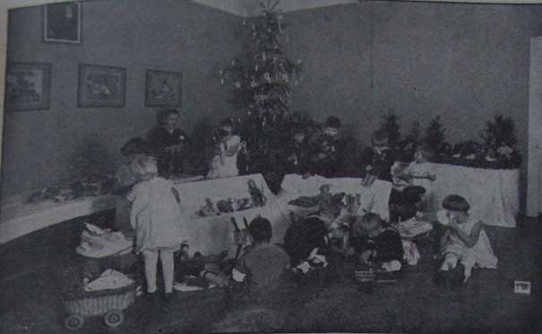
Ježíšek přišel k slepým dětem do Krče.

Zdravotní péče.
Ve své zprávě sděluje ústavní lékař med. rada p. MUDr. František Pikl, že zdravotní stav chovanců a chovanek byl v roce 1934 velmi příznivý. Všechna onemocnění byla lehčího rázu a byla léčena ambulantně při pravidelných ordinacích v ústavu dvakrát týdně (v úterý a v pátek); jen v několika případech bylo nutno častěji pacienty navštíviti (chřipka, chrlení krve). Těžší, vážné nemoci byly v roce 1934 konstatovány jen ve dvou případech; byl to zánět haemorhoidů (chovanec předán do nemocnice Milosrdných bratří k operaci) a těžká srdeční vada se značnou celkovou slabostí (nemocný předán do nemocnice Milosrdných sester). Jinak těžší nemoci jako zápaly, tuberkulosa, nádory a pod. se vůbec nevyskytly.
Všech případů onemocnění v roce 1934 bylo 277; z toho 171 případ vnitřních nemocí a 106 případů vnějších nemocí.
Vnitřní nemoci: Vnější nemoci:
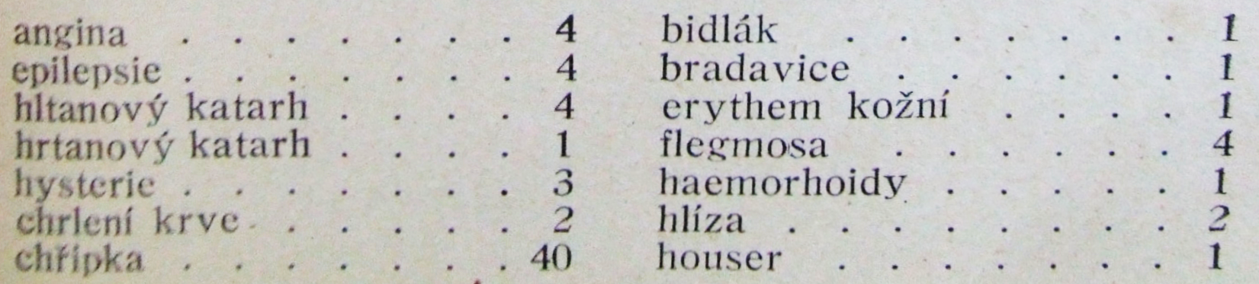
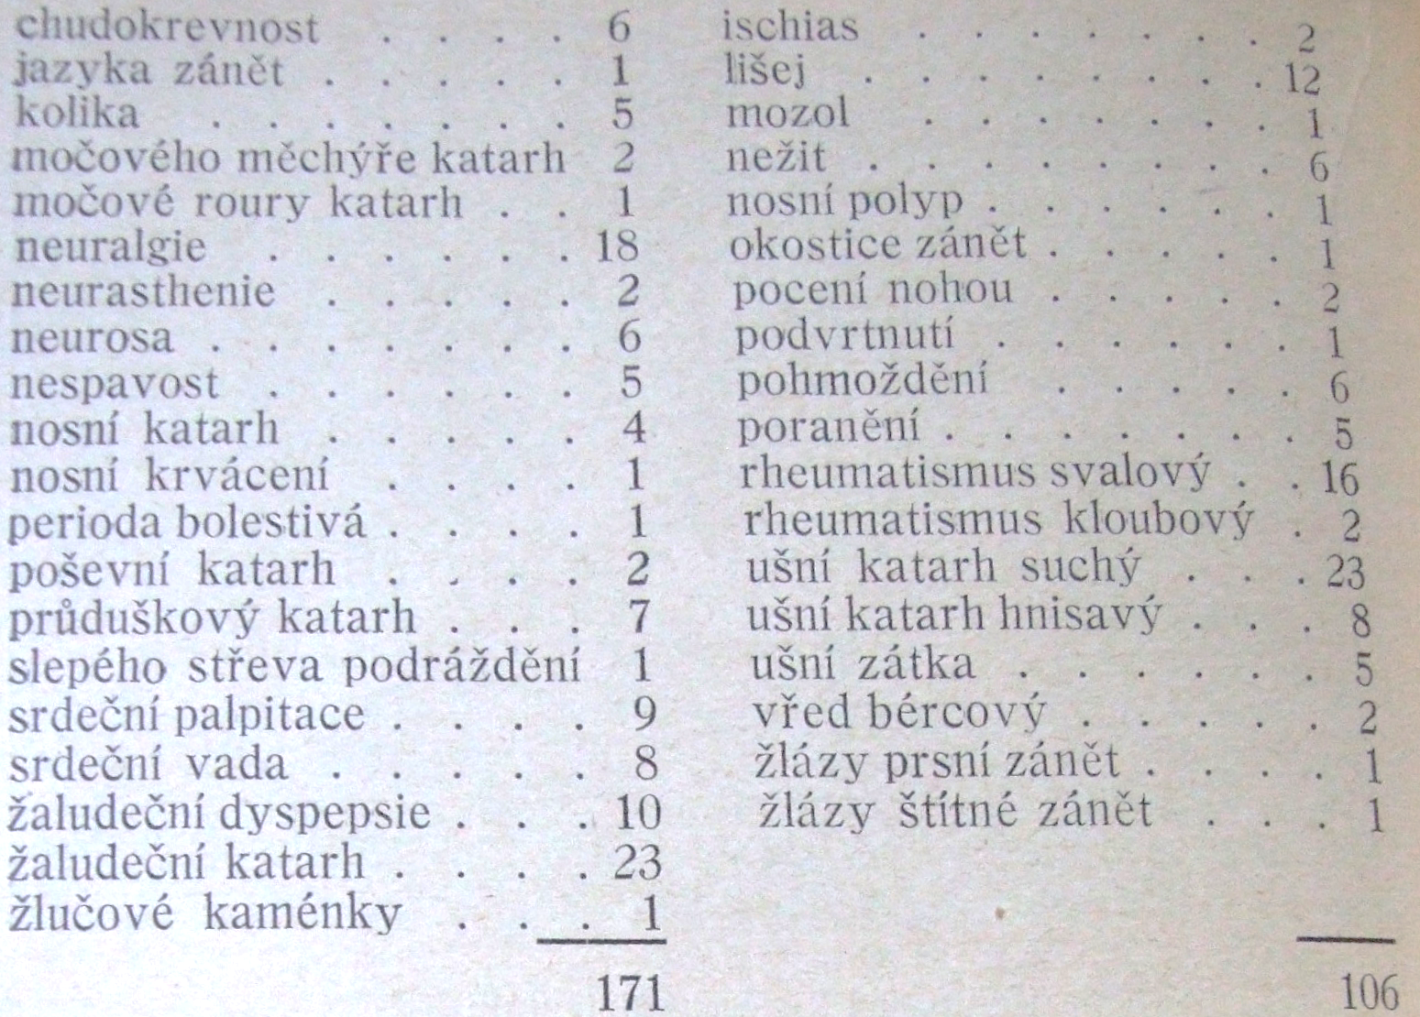
V opatrovně a mateřské škole vyskytlo se onemocnění záškrtem u dvou dětí, které byly proto předány k léčení do české dětské nemocnice. Tamtéž byla také vykonána operace jednoho našeho dítěte. V jiných případech byli chovanci přijati do léčení na klinikách pp. prof. MUDr. Kadlického, prof. MUDr. Přecechtěla, prof. Dr. Jerie, prof. MUDr. Šambergra, prof. Dr. Schmidta, prof. MUDr. Bukovského, prof. MUDr. Pelnáře, prof. MUDr. Hynka, prof. MUDr. Amersbacha, prof. MUDr. Prusíka, prof. MUDr. Nonnenbrucha, prof. Dr. Schwanka, prof. Dr. Elschniga, prof. Dr. Jiráska, prof. Dr. Jesenského, prof. Dr. Boenneckena a primáře české dětské nemocnice MUDr. V. Kafky.
Ředitelství ústavu vyslovuje tímto nejsrdečnější poděkování všem, kteří věnovali péči našim svěřencům na jmenovaných klinikách a ústavech, jakož i správám: Všeobecné nemocnice v Praze II., Nemocnice Konventu Milosrdných bratří, Státní všeobecné veřejné nemocnice hlav. města Prahy na Bulovce, Nemocnice Milosrdných sester v Praze III., České dětské nemocnice a Německé dětské nemocnice, kde choří naši chovanci nalezli nejenom laskavé přijetí, ale i pečlivé ošetření.
Naše nemenší díky patří med. radovi panu MUDr. Frant. Piklovi, praktickému lékaři, asistentu české oční kliniky panu MUDr. Rudolfu Knoblochovi a měst. okres. lékaři p. MUDr. Karlu Bulířovi ml., za pravidelné návštěvy v ústavu i v odbočce v Krči, za prohlídky a pečlivé léčení onemocnělých chovancůa chovanek; zubnímu techniku p. B. Breuerovi v Praze, odb. zubní lékařce pí. MUDr. Mirce Sukové-Svobodové a p. Ant. Matějkovi za ošetřování chrupu chovanců a chovanek v Krči.
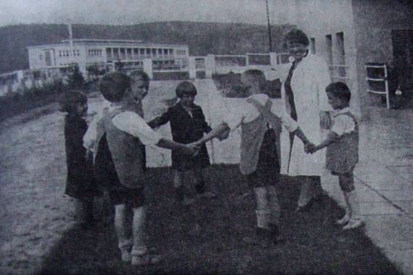
Skupinka dětí mateřské školky v Krči při hře.

Hudební produkce, besídky, vycházky a j.
21. ledna hráli chovanci divadlo »Sójčí pero« o 3 jednáníchod K. Lužanské v Roztokách u Prahy.
12. února spolupůsobili chovanci při programu dětské besídky ve 3. ob. škole chlap. v Bubenči.
14. února účastnily se chovanky pohřbu otce své vedoucív tělocviku pí. Zd. Čermákové.
15. února navštívili chovanci pobočku v Krči, kdež uspořádána besídka s veselým programem.
19. února účinkovali chovanci při programu dětské besídky ve 3. ob. škole chlap. v Bubenči.
19. února byli chovanci přítomni koncertu virtuosa na housle Petra Rybáře ve Smetanově síni.
22. února zpíval smíšený sbor chovanců při dětské besídceve 3. ob. škole chlap. v Bubenči.
22. února účastnili se chovanci koncertu vinohradského Hlaholu ve Smetanově síni.
4. března byl uspořádán polodenní výlet chovanců přes Podbabu, Suchdol, Horoměřice.
5. března hrál orchestr chovanců při dětské besídcev Bubenči.
6- března účastnily se chovanky koncertu v církvi českobratrské.
7. března konala se oslava 84. narozenin pana presidentarepubliky ve slavnostně vyzdobené síni ústava.
9. března byli přítomni chovanci klavírnímu koncertu H. W. Süsskinda v Plodinové burse.
17. března vyslechli chovanci-esperantisté přednášku, kterou esperantsky proslovil o Jávě tamní rodák Hadzi Raden Mustapha z Batavie.
19. března zúčastnila se deputace chovanců pohřbu člena kuratoria ústavu p. JUDr. Emila Roose, generálního ředitele Zemské banky v Praze.
19. března byli přítomni chovanci dobročinnému koncertu v Mozarteu.
15. dubna účinkoval orchestr chovanců při žákovské besídce v tělocvičně jednoty »Sokol« v Praze III.
25. dubna navštívily chovanky koncert v německém domě »Uranii«.
29. dubna byl konán polodenní výlet chovanců do okolí Troje.
30. dubna byli přítomni chovanci I. samostatnému koncertu zpěváckých spolků »SIavia« z Prahy, z Olomouce a »Legionář« z Bratislavě, konanému u příležitosti festivalu P. O. Č. V Praze.
30. dubna navštívily chovanky koncert spolku »Hlahol« ve Smetanově síni.
1. května byl konán výlet chovanců, spojený s koupáním.
4. května prohlédli polozrací chovanci zoologickou zahradu v Troji.
7. května byli chovanci přítomni koncertu ve smíchovském Národním domě.
9. května konal se celodenní výlet chovanců přes Podbabu, Lysolaje, Horoměřice, Tuchoměřický háj, Přední Kopaninu a Šárku do Hvězdy.
13. května byl uspořádán celodenní výlet chovanců do Kunratic.
21. května vykonaly chovanky polodenní výlet za strahovské sletiště.
24 května pozdravili chovanci i personál ústavu znovuzvoleného presidenta republiky, když po volbě jel podle ústavu do Staroměstské radnice.
25. května konal se polodenní výlet chovanců do kunratického lesa a do odbočky v Krči.
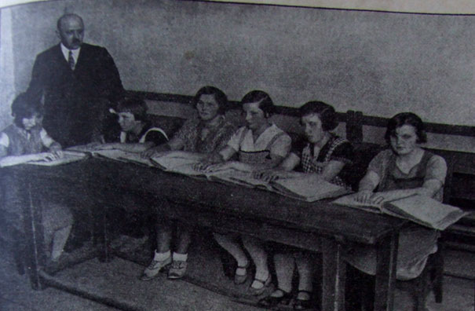
Oddělení dívek při vyučování čtení Brailleova písma.

31. května účastnili se chovanci - esperantisté celodenního výletu »Sočne« do Kunratic.
16./17. června zpíval smíšený sbor chovanců při zahradní slavnosti Českého slepeckého tisku v Chotkových sadech,
29. září byla uspořádána taneční zábava chovanců v tělocvičně ústavů.
18. října v den pohřbu krále Alexandra I. byla uctěna památka jeho a ministra L. Barthoua proslovem před shromážděnými chovanci a zaměstnanci ústavu.
27 října konala se oslava výročí státní samostatnosti, které po proslovu se zúčastnil orchestr a smíšený sbor chovanců.
28. října konala se oslava státní samostatnosti v ústavní kapli, při níž zpíval smíšený sbor chovanců.
29. října byly přítomny chovanky uměleckému večeru, konanému ve prospěch »Péče o dítě« v síni Charlotty Q. Masarykové v Karlově ulici.
3. listopadu účastnila se deputace chovanců a chovanek kremace ústavního lékaře p. zdrav, rady MUDr. Josefa Kulhánka.
3. listopadu byl ústav zastoupen při vzpomínkovém večeru,konaném k uctění památky pí. Emilie Wildmannové-Suchardové.
4. listopadu cvičily dívky při besídce, pořádané těl. Jednotou»Sokol« v Roztokách.
13. listopadu oslavil ústav 100 let trvání naší státní hymny koncertem, který uspořádal v místnosti ústavu za přítomnosti vnučky a pravnučky hudebního skladatele Fr. Škroupa zpěvácký spolek »Škroup« za řízení Boh. Ulricha.
27. listopadu navštívily chovanky koncert v německém domě »Uranii«.
1. prosince byla pro chovance uspořádána mikulášská zábava s veselým programem.
5. prosince se konala mikulášská zábava chovanek v Krči.
10. prosince byla vysílána hudební produkce chovanců pražským rozhlasem.
19. prosince uspořádána vánoční slavnost a nadílka chovanců ústavu ve slavnostní síni ústavu.
20. prosince se konala vánoční slavnost a nadílka chovanek v Krči.

Návštěvy v ústavu v roce 1934.
8. ledna P. Petras Maldeikis, ředitel ústavu slepců, Kaunas, Litva.
16. ledna Klub za Starou Prahu.
18. února prohlédli ústavní kapli členové spolku přáte O. Swett Mardena.
1. března Členové sdružení přátel O. Swett Mardena.
6. března III., V. a VII. třída dívčího reálného gymnasia v Praze-VII., vedoucí E. Milčicová.
3. dubna Studující německé filosofické fakulty v Praze.
8. dubna Dělnická Tělocvičná Jednota z Prahy I. a V.
22. dubna Národní jednota katolická v Praze II., vedoucí p. Karel Saska.
3. května Prof. Dr. E. Otto a skupina studujících něm. ped. semináře.
11. května II. ročník krajinské školy pre sociáino-zdravotnípečlivosť v Turč. sv, Martine, vedoucí pí. Lud. Dullová, odb. učitelka.
29. května Pplk. Inž. Bohumil Růžička.
1. června Žákyně německé školy pro výchovu učitelek mateřských škol v Praze, vedoucí pí. G. Pinskerová.
14. června Posluchači veřejné obchodní školy v Kutné Hoře. vedoucí sl. V. Peterková.
13. září Žákyně školy vychovatelek a sociálních pracovnic v Praze, vedoucí sl. Karla Sokolová, L. Čoupková, F. Hůrková.
6. listopadu Členové Klubu čsl. turistů z Prahy XII.-Vinohrad.
13. listopadu Slečna Berta Škroupová, vnučka skladatele státní hymny, sl. Hana Peterková, pravnučka skladatele státní hymny.Zpěváčky spolek »Škroup«.
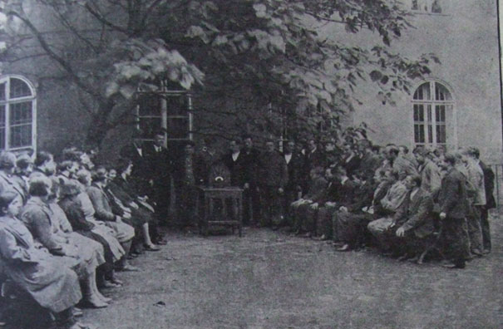
Letní večer v zahradě ústavu - poslech rozhlasu.

Opatrovna a mateřská škola.
Novou budovu ústavu v Krči, v níž jest kromě Domoviny pro slepé dívky a ozdravovny také opatrovna a mateřská škola, navštívili i v roce 1934 pp. redaktoři a zástupci různých časopisů, členové spolků a žáci škol. Vítáme rádi každého hosta, neboť se domníváme, že touto cestou získáváme přátele slepých dětí a budoucích samostatných živnostníků a hudebníků. Kéž bychom v této naději nebyli zklamáni!
Okolí Klárova ústavu v Krči přímo láká v pěkném počasí i častým vycházkám dětí do lesa a polí, kde zbylými smysly obohacují se novými a opravují chybné představy starší, kde v zimě i v létě prací a hrou cvičí a posilují svaly a připravují se pro pozdější práci ve škole a v dílně.
Navštívíme-li mateřskou školu a malé její žáčky, býváme překvapeni vtipnými nápady některých z nich. Tam řeší se někdy těžké záhady a my se tu dovídáme, proč na př. nesvítí slunéčko. Jiřka slibuje: »Děti, já tu zimu sním« Jarka ale varuje: »To bys zmrzla.« Na pomoc přichází Vlastík a radí: »Jiřinko, sněz jen to studené a to teplé nám nech, abychom už mohli jít ven do zahrady.« Děti pilně počítají, kdy už přijde jaro a ubírají kuličky na počitadle. Vlastík denně připomíná dobře spočítati kuličky a vysvětluje: »Jaro by si potom myslelo, že má dost času!«
Konečně jdou děti po prvé do zahrady. Bohouš, který může po operaci nohou již dobře choditi, nezřekl se ještě zvyku kroutiti při chůzi nohama a musí býti stále napomínán, aby chodil rovně. Vlastík mu to má za zlé: »Slečno, ten Bohouš je jako to naše počitadlo ve škole; má nohy a přeci padá.«
Malým nevidomým dětem není ještě možno si uvědomiti, jak krutě Osud s nimi naložil. Nechápou ještě důležitost zraku a mluví o jeho ztrátě tak, jak děti vůbec hovořiti dovedou a snadno přejdou v hovoru opět do zamilovaného svého světa - pohádek. Kolik tragedie však tkví v dětských slovech, která pronesla malá Jiřinka při vycházce do lesa, když se nějak při chůzi zamotala a šlápla své ošetřovatelce Lence na kuří oko. Lenka zabědovala, ale Jiřinka se bránila: »Lenko, proč máte oči na nohou? Máte je mít tadyhle!« A při tom ukázala svým malým prstíčkem do míst, kde má svá nevidoucí očka... Marně by byl kdo hledal odpověď a všichni dospělí průvodci byli rádi, že Vlastík zavedl hovor jinam. Divil se, že neslyší bublati potůček v místech, kde vždycky tomu ták bylo, ale tentokrát v parném létě voda vyschla úplně. »Slečno, to jistě potůček nebublá proto, že mu bolí v krku!«
Jindy se houpala Jiřinka v zahradě na houpačce a měla rozvázanou tkaničku u botky. Hana, která ještě trochu vidí, ji upozornila: »Jiřinko, máš rozvázanou tkaničku u botky!« Jiřka si neumí ještě tkaničku sama zavázati a musí vždy někoho poprositi, což velmi nerada činí. Nebylo jí milé, že to Hana vidí a zlobila se: »Ty máš zase rozvázanou pusu a kouká ti z ní mlsný jazyk!« Předešlého dne totiž smlsala Hana máslo, které dětem zbyto od večeře.
Jednou ráno přiběhl Oldřich k slečně a rozhořčeně pravil: »Slečno, já jsem dnes tak rozlobený!« Slečna se táže po příčině a Oldřich sděluje: »Když ten Emil si tak špatně rozesílal postel.«
Ve škole Irenka jednou zlobila a rušila při vyučování. Vlastík, jenž velmi pozorně naslouchal vyprávění, pojednou zaprosí: »SIečno, ať ta Irenka jde ven, nebo nás tady utrápí!« Vlastík si jindy při práci postěžoval: »Co já si počnu, až tu práci udělám?«
Hůře bude, až jednou doroste, vyučí se řemeslu a jako samostatný živnostník se bude stejně ptát: »Co já si počnu, až tu práci udělám?« Pak ovšem, doufejme, budete zde opět Vy, přátelé slepců, kteří výrobek odkoupíte a tím dáte na starostlivou tuto otázku tu nejlepší odpověď!

Dary a odkazy.
Povážlivě jich ubylo. Nechceme ani domyslit, jaké následky by mělo další odepření podpor, o něž svými letáky u obecenstva prosíme. Počítá se dnes s každou korunou a darů nedošlo ani z daleka tolik, kolik jsme očekávali. Vysvětlení jednoho případu, proč ústav nic nedostal, přinesl dopis, z něhož vyjímáme: » K Vaší žádosti, abych přispěl ústavu peněžitou podporou jako loni, dovoluji si Vám oznámiti, že při nejlepší vůli nemohu příspěvek poskytnouti, poněvadž poměrně nepatrná položka darů přispěla k zvýšení mého daňového zatíženi. Byl jsem velmi citelně potrestán za svou dobročinnost a dobře si pro příště rozmyslím vyhovovati žádostem o dary.«
Je to smutné. Nechceme však ani nyní vzdáti se veškeré naděje a prosíme: až Vám bude možno, vzpomeňte na Klárův ústav a poskytněte mu podporu buď peněžitou, nebo v naturaliích. Nemáme sběratelů a proto pošlete svůj dar přímo na adresu: Klárův ústav slepců v Praze-III., Klárov 131.
Ke stálým dobrodincům ústavu řadíme především pana presidenta republiky Dr. T. G. Masaryka, jemuž jsme vděčni za to, že na náš ústav jako každoročně i letos značným darem vzpomněl.
Správní komise Úrazové pojišťovny dělnické pro Čechy v Praze usnesla se ve schůzi dne 26. října 1934 darovati ústavu Kč 500. Daru bylo použito k úhradě výloh, spojených s vydržováním ústavu.
V minulém roce ústavu odkázali: J. Urban Kč 1.000, Marie Rausová Kč 1.438, Antonie Sekerková Kč 500, Marie Homoláčová Kč 500, Marie Albrechtová Kč 500, Františka Jiráková Kč 485, Dr. Julius Bloch Kč 100.000, Inž. Václav Kunart Kč 1.000, Anna Manliková Kč 300, Marie Bláhová Kč 475, R. Strasser (dopl.) Kč 395.40, M. Herzingerová Kč 9.700, P. Jan Hnátek Kč 4.196.05, Kateřina Trnková Kč 1.940, Barbora Strejčková Kč 1.000, Božena Široká Kč 508.35, B. E. Kessler Kč 100.
Jsme Vám všem, šlechetní dobrodinci, vděčni za Vaše dary k podpoře chovanců ústavu a vyslovujeme Vám všem, i nejmenovaným — řada našich dobrodinců si nepřeje, aby byli jmenováni — a neznámým dárcům, naše nejsrdečnější poděkování s ujištěním, že Vám bude zachována vděčná vzpomínka! Zaplať Vám Bůh!

Péče o bývalé chovance.
V roce 1934 podpořil Klárův ústav 30 bývalých chovanců buď peněžitými podporami, zaplacením dluhu, nebo darem surovin, příspěvkem na oděv, prádlo, obuv, uhlí, potraviny, nářadí a j. v částce Kč 7.350. Kromě toho pomáhal jim ústav radou i přímluvou při obstarávání trafik, rent a pod.
Bylo vždy snahou Klárova ústavu slepců pomoci bývalým chovancům, kteří se s důvěrou na ústav obracejí. Je to však úkol velmi těžký, neboť výrobky slepců dodávají obchody s jednotkovými cenami v podřadné jakosti za nižší ceny. Dnes, kdy je nutno na všem do krajnosti šetřiti a kdy každý hledá jen levné zboží a nehledí tak na jeho jakost, je málo platné vysvětlovati kupcům, že zboží dražší je trvanlivější.
Materiál, potřebný k výrobě kokosových, ručně šitých rohoží na otírání obuvi, přenecháváme bez výdělku našim bývalým chovancům-rohožkářům, aby z něho pletli nebo šili svoje výrobky. Při strojním zpracování kokosu je možno použiti materiálu podřadnější jakostí, při ručním zpracování kokosu je to vyloučeno. Proto mohou býti rohože strojem vyrobené levnější. Odběratelé rohoží ručně šitých se však přesvědčili, že levné rohože, strojem šité, platili draho, neboť se zničily mnohem dříve, než rohože šité rukou.
Také košíkáři naříkají, že krom košů pro hospodářství nemají objednávek. Cestovní koše nahradily pevné a lehké kufry z fibru, květinové koše nahradily stojany z kovových trubek s dřevěnými poličkami, koše na papír se vyrábějí z linolea, lingrusty a pod., čímž ubylo košíkářům mnoho předmětů jejich dřívější výroby a výdělky klesly na minimum.
I samostatné kartáčníky poškozuje tovární výroba velmi citelně. Továrny vyrábějí kartáčníGké zboží na strojích velmi úsporně a rychle a s touto výrobou ruční práce konkurovali nemůže. Samostatným kartáčníkům škodí také prodavači kartáčů, kteří jezdí po trzích a prodávají podřadné zboží za nízké ceny; škodí jim i podomní obchodníci, kteří svou výmluvností a neodbytností získávají svému podřadnému zboží kupce. Slepci, kteří pracují z dobrých surovin, nemohou svoje výrobky prodávati se ztrátou.
Masérů a masérek dal vyučiti ústav již mnoho, ale jen někteří se mohli uplatniti. Záleží ovšem velmi také na chování a vystupování toho, kdo o místo žádá.
I slepí hudebníci si naříkají na nedostatek práce, neboť gramofony, radiové přijímače a různé hrací stroje poškozují citelně toto zaměstnání. Velmi utrpěli i přeměnou biografů němých na biografy zvukové, neboť nastal pak urputný boj o místa hudebníků v kavárnách a restauracích, odkudž jsou slepci vytlačováni.
Tato smutná situace slepců nás pobádá k tomu, abychom hledali cesty, jak pomoci a zachraňovati, co se zachrániti dá. Vidomí hledí mnohdy na slepce s útrpností, projevují soucit, podarují ho podle možnosti, ale to je pomoc na chvíli. Slepec řádně vyučený nechce chvilkovou podporu, chce práci.
V čem záleží pomoc, kterou čekáme my i slepci? Především bychom si přáli, aby řídily centrální úřady, ředitelství různých státních úřadů, pošt, drah, vojenská správa a j. své objednávky kartáčnických, košíkářských a rohožkářských výrobků na adresy slepeckých ústavů a dílen. Bylo by spravedlivé, aby slepecké ústavy řemeslné a slepecké dílny v Čechách byly alespoň tímto způsobem podporovány. Tento požadavek je jistě spravedlivý, uvážíme-li, že v Čechách jsou všecky ústavy slepecké vydržovány většinou ze soukromých darů, kdežto na Moravě slepecký ústav vydržuje úplně země a na Slovensku stát. Je velmi smutné, že i v trestnicích vyrábí se totéž zboží jako ve slepeckých ústavech. Bylo by přec velmi snadné zavésti v trestnicích výrobu jiného zboží než právě toho, které jedině mohou vyráběti slepci, neboť pro jejich slepotu jsou ve volbě řemesel omezeni.
Doufáme ještě i nyní v obrat k lepšímu a znovu prosíme: Kupujte slepecké výrobky kartáčnické, rohožkářské a košíkářské, používejte služeb nevidomých ladičů pian, jichž adresy Vám ústav ochotně sdělí, podporujte Klárův ústav v Praze-III. návštěvou jeho zimní plovárny!

Podmínky přijetí
do opatrovny a mateřské školy Klárova ústavu slepců v Praze III., na Klárově čp. 131.

- a) Do opatrovny přijímají se děti obojího pohlaví od věku 3 let;
- do mateřské školy přijímají se děti od čtvrtého roku věku.
Výjimečně lze přijmouti i děti ve věku školou povinném, jsou-li vzdělání schopné, jejichž výchova byla tak zanedbána, že nemohou s prospěchem navštěvovati obecnou školu pro nevidomé.
- Žádosti za přijetí jest doložiti:
- listem křestním neb rodným,
- listem domovským,
- vysvědčením očkovacím,
- vysvědčením chudoby,
- vysvědčením lékařským, vydaným okresním nebo odborným lékařem, po případě oční klinikou o slepotě, zároveň však o tom, že slepec jest jinak zdráv, jakož i duševně a tělesně způsobilý k vyučování,
- prohlášením příbuzných nebo obecního po případě okresního zastupitelstva, dle něhož se příbuzní neb obec, resp. okres, po případě jmenovaní dohromady zavazují ku příspěvku v určité výši po dobu pobytu dítěte v ústavu,
- prohlášením, že se dítku přijatému do ústavu dostane každo-ročně po celou dobu hlavních prázdnin (v červenci a srpnu), na něž se má odebrati domů, ubytování v rodině a náležité stravy s podotknutím, kdo jej po tu dobu bude vydržovati, tak že by ústavu nevzešly výlohy ani s dopravou tam a zpět, ani s pobytem na prázdninách.
3. Přijetí dítek na první půl roku jest prozatímní, a bude rozhodnuto po uplynutí této doby při zjištění schopnosti k vyučování a zdraví o definitivním přijetí.
4. Na přijaté chovance se platí pravidelné ošetřovné, paušál na šatstvo činí Kč 100.— jednou provždy.
5. Při odevzdání dítka do ústavu jest nutno přinésti následující výbavu: 6 košilek, 6 párů punčoch, 6 kapesníčků, dvoje šatečky, 1 zimníček neb teplý kabátek a 2 páry botiček.

Upozornění
našim dobrodincům!

Klárův ústav slepců žádá mimopražské příznivce, aby mu dary a příspěvky zasílali buď přímo nebo poštovním úřadem šekovým. Dary různých životních potřeb, jimiž naši dobrodinci posilují naši zásobárnu, vyprošujeme si buď poštou nebo drahou. Prosbu tuto předkládáme proto, že po venkově obcházejí stále různí podvodníci, kteří sbírají dary na dobročinné ústavy, ale dary jim svěřené zpronevěří a tak nás citelně poškozují.

